Prénom : ……………………….

GRANDEURS ET MESURE : les capacités.

1. Complète.

Pour faire 1 litre, il faut ........ demi-litres.
Pour faire 1 litre, il faut …….. quarts de litre.
Pour faire ½ litre, il me faut ………. x ¼ litre. /3
2. Pour remplir le seau de la maîtresse, Maud a utilisé 2 bouteilles de 2 litres et 4 bouteilles de 1 litre.
Quelle est la contenance du seau ? (Tu peux faire un dessin).

/1
3. Miguel et Dylan ont rempli leurs carafes en utilisant un gobelet. Observe :
Miguel Dylan

Quelle carafe a la contenance la plus grande ?
C’est la carafe de ……………. qui a la contenance la plus grande. /1

4. Colorie les récipients qui contiennent :
- Plus de 1 litre en rouge.
- Moins de 1 litre en vert.
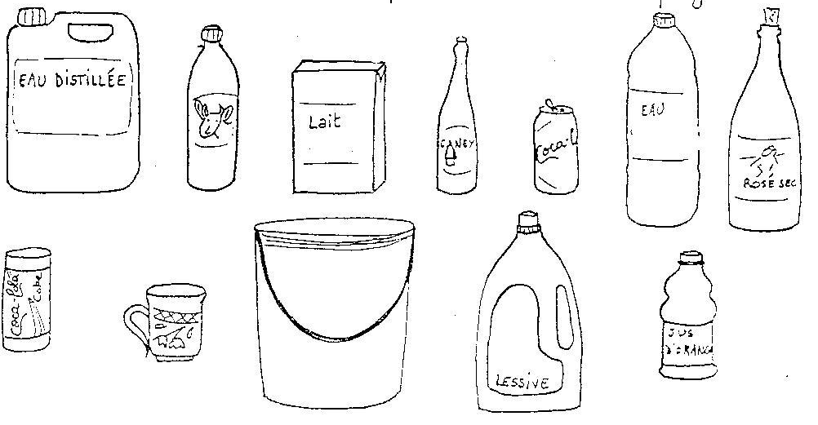
- 1 litre en bleu.

/12

5. Calcule la quantité :

1 l ½ l ½ l ¼ l ¼ l = …………………………….

½ l ½ l ½ l ½ l = ……………………………

½ l ¼ l ¼ l ¼ l ¼ l = ……………………………
/3

